L’appareil judiciaire français



Ces deux séances ont pour but de préparer notre visite au Palais de justice de Besançon et l’audience au Tribunal correctionnel à laquelle nous allons assister.

Rendez-vous sur : http://www.justice.gouv.fr/

1. Les principales juridictions françaises : présentation générale :

Cliquez sur « organisation de la Justice » et « La Justice en France »
Lisez le texte et regardez la vidéo
- À quoi sert la justice ?
………………………………………………………………………………………………………………………………………………………………....
………………………………………………………………………………………………………………………………………………………………....
- Au nom de qui est-elle rendue ?
………………………………………………………………………………………………………………………………………………………………....
- Quels sont les deux ordres de la Justice française ? Indiquez quels conflits ces deux ordres sont amenés à régler.
………………………………………………………………………………………………………………………………………………………………....
………………………………………………………………………………………………………………………………………………………………....
………………………………………………………………………………………………………………………………………………………………....
………………………………………………………………………………………………………………………………………………………………....
- À quoi sert un tribunal ?
………………………………………………………………………………………………………………………………………………………………....
- Donnez les 2 exemples les plus connus de tribunaux :
………………………………………………………………………………………………………………………………………………………………....
- Quels sont les deux types de juridiction judiciaires en France ?
………………………………………………………………………………………………………………………………………………………………....
………………………………………………………………………………………………………………………………………………………………....

- Dans les juridictions civiles, qu’est-ce qui détermine la juridiction compétente ?
………………………………………………………………………………………………………………………………………………………………....
- Citez des exemples de juridictions spécialisées :
………………………………………………………………………………………………………………………………………………………………....

- Dans les juridictions pénales, qu’est-ce qui détermine la juridiction compétente ?
………………………………………………………………………………………………………………………………………………………………....
- Citez par ordre croissant les différents faits jugés au pénal :
………………………………………………………………………………………………………………………………………………………………....

- Pourquoi parle-t-on d’un double degré de juridiction en France ?
………………………………………………………………………………………………………………………………………………………………....
- Quel type de juridiction est alors compétent? Quel est son rôle ?
………………………………………………………………………………………………………………………………………………………………....
………………………………………………………………………………………………………………………………………………………………....
- Qu’est-ce que la Cour de cassation ? Y en a-t-il plusieurs en France ?
………………………………………………………………………………………………………………………………………………………………....
………………………………………………………………………………………………………………………………………………………………....
- Qu’est-ce qui distingue un jugement en appel d’un jugement en cassation ?
………………………………………………………………………………………………………………………………………………………………....
………………………………………………………………………………………………………………………………………………………………....
- Que sont les Tribunaux administratifs ?
………………………………………………………………………………………………………………………………………………………………....
- L’appel est-il possible au niveau administratif ?
………………………………………………………………………………………………………………………………………………………………....

- Quelle instance est au sommet de la Justice en France ? Quel est son rôle ?
………………………………………………………………………………………………………………………………………………………………....
………………………………………………………………………………………………………………………………………………………………....
………………………………………………………………………………………………………………………………………………………………....

2. L’organisation de la Justice en France :

Cliquez sur « L’ordre judiciaire »
Complétez le tableau ci-dessus.
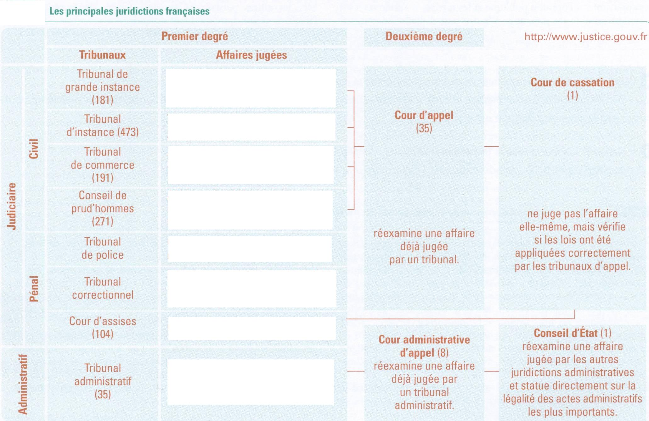

Exercice : Quelle est la juridiction compétente ? Complétez le tableau ci-dessous :
Situation | Juridiction compétente
Non port du casque en scooter
Conflit entre voisins
Contrefaçon de monnaie
Détermination du droit de garde d’un enfant dont les parents divorcent
Contestation d’un refus d’un propriétaire de rendre à son locataire la caution de 750 euros.
Licenciement litigieux

3. Le tribunal correctionnel :

Cliquez sur « Tribunal correctionnel» en bas de la page :
Lisez le texte et visionnez la vidéo.
- Rappel : de quelle juridiction fait-il partie ?
………………………………………………………………………………………………………………………………………………………………....
………………………………………………………………………………………………………………………………………………………………....
- Que (ou qui) juge-t-il ?
………………………………………………………………………………………………………………………………………………………………....
………………………………………………………………………………………………………………………………………………………………....
………………………………………………………………………………………………………………………………………………………………....
………………………………………………………………………………………………………………………………………………………………....
………………………………………………………………………………………………………………………………………………………………....
- Les personnes que nous allons voir passer devant le juge encourront des sanctions. Quels sont les types de sanctions que le juge pourra attribuer ?
………………………………………………………………………………………………………………………………………………………………....
………………………………………………………………………………………………………………………………………………………………....
………………………………………………………………………………………………………………………………………………………………....
………………………………………………………………………………………………………………………………………………………………....
………………………………………………………………………………………………………………………………………………………………....
- Quelles seront les personnes présentes ou susceptibles de l’être lors de l’audience ? Pour répondre à cette question, remplissez le tableau suivant :
Les personnes présentes lors d’une audience ou susceptibles de l’être | Leur rôle

- Comment est prise la décision ?
………………………………………………………………………………………………………………………………………………………………....
………………………………………………………………………………………………………………………………………………………………....
- Que se passe-t-il si la culpabilité du prévenu n’est pas établie ?
………………………………………………………………………………………………………………………………………………………………....
- Les personnes présentes peuvent-elles faire appel ?
………………………………………………………………………………………………………………………………………………………………....
………………………………………………………………………………………………………………………………………………………………....

- A partir du 1er janvier 2012, que va-t-il se passer dans certains tribunaux correctionnels ? Est-ce le cas de celui de Besançon ?
………………………………………………………………………………………………………………………………………………………………....
………………………………………………………………………………………………………………………………………………………………....
………………………………………………………………………………………………………………………………………………………………....
………………………………………………………………………………………………………………………………………………………………....
………………………………………………………………………………………………………………………………………………………………....
- Dans quelle autre juridiction cela est-il déjà le cas ? Comment sont alors nommés les jurés populaires ?
………………………………………………………………………………………………………………………………………………………………....
………………………………………………………………………………………………………………………………………………………………....

4. Les acteurs de la justice

Cliquez sur « Les acteurs de la justice »:
http://www.justice.gouv.fr/organisation-de-la-justice-10031/les-acteurs-de-la-justice-10260/
Au Palais de Justice, on retrouve deux types de professionnels :

● des ………………………………………………….……………………………….
Exemples : ………………………………………………….……………………………….

● des ………………………………………………….……………………………….
Exemples : ………………………………………………….……………………………….

Cliquez sur « Le garde des Sceaux »
- Qui est le garde des Sceaux ?
………………………………………………………………………………………………………………………………………………………………....
………………………………………………………………………………………………………………………………………………………………....

- En quoi consiste sa fonction ?
………………………………………………………………………………………………………………………………………………………………....
………………………………………………………………………………………………………………………………………………………………....
………………………………………………………………………………………………………………………………………………………………....
………………………………………………………………………………………………………………………………………………………………....
………………………………………………………………………………………………………………………………………………………………....

- Qui détient ce poste au gouvernement aujourd’hui ?
………………………………………………………………………………………………………………………………………………………………....
………………………………………………………………………………………………………………………………………………………………....

